**Jobsheet 4 : Relationship Class**

**Object Oriented Programming**



**Arranged by :**

**Dhio Febrio Athlon**

**2241720125 / 07**

**2I**

**INFORMATION TECHNOLOGY**

**D-IV INFORMATICS ENGINEERING**

**MALANG STATE POLYTECHNIC**

**2023**

Experiment 1

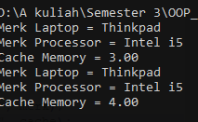

**Question**

1. Di dalam class Processor dan class Laptop , terdapat method setter dan getter untuk

masing‑masing atributnya. Apakah gunanya method setter dan getter tersebut ?

Method setter dan getter digunakan untuk mengakses dan memodifikasi atribut (variabel) dari luar kelas (encapsulation). Setter digunakan untuk mengatur nilai atribut, sementara getter digunakan untuk mengambil nilai atribut.

2. Di dalam class Processor dan class Laptop, masing‑masing terdapat konstruktor

default dan konstruktor berparameter. Bagaimanakah beda penggunaan dari kedua jenis

konstruktor tersebut ?

Konstruktor default adalah konstruktor yang memberikan nilai default ke atribut-atribut objek, sedangkan konstruktor berparameter menginisialisasi objek dengan nilai yang diinginkan.

3. Perhatikan class Laptop, di antara 2 atribut yang dimiliki (merk dan proc), atribut

manakah yang bertipe object ?

proc

4. Perhatikan class Laptop, pada baris manakah yang menunjukan bahwa class Laptop

memiliki relasi dengan class Processor ?

private Processor proc;

5. Perhatikan pada class Laptop , Apakah guna dari sintaks proc.info() ?

Digunakan untuk mencetak merk & processor laptop

6. Pada class MainPercobaan1, terdapat baris kode:

Laptop l = new Laptop("Thinkpad", p);.

Apakah p tersebut ?

Dan apakah yang terjadi jika baris kode tersebut diubah menjadi:

Laptop l = new Laptop("Thinkpad", new Processor("Intel i5",3));

Bagaimanakah hasil program saat dijalankan, apakah ada perubahan ?

p merujuk pada class Processor yang telah dibuat sebelumnya, hasilnya akan sama saja karena kita hanya mengganti processor yg dibuat di beda line menjadi d line yg sama dengan spesifikasi yang sama

**Experiment 2**



**Question**

1. Perhatikan class Pelanggan. Pada baris program manakah yang menunjukan bahwa class Pelanggan memiliki relasi dengan class Mobil dan class Sopir ?

private Mobil mobil;

private Sopir sopir;

2. Perhatikan method hitungBiayaSopir pada class Sopir, serta method hitungBiayaMobil pada class Mobil. Mengapa menurut Anda method tersebut harus memiliki argument hari ?

Karena perhitungan biaya tergantung berapa hari mobil di sewa

3. Perhatikan kode dari class Pelanggan. Untuk apakah perintah mobil.hitungBiayaMobil(hari) dan sopir.hitungBiayaSopir(hari) ?

Menghitung biaya total sewa mobil dan sopir berdasarkan jumlah hari

4. Perhatikan class MainPercobaan2. Untuk apakah sintaks p.setMobil(m) dan p.setSopir(s)?

Untuk memberikan nama class mobil, m & nama sopir, s sehingga Pelanggan terhubung dengan class mobil & sopir

5. Perhatikan class MainPercobaan2. Untuk apakah proses p.hitungBiayaTotal()

tersebut ?

Menghitung biaya total sewa yang melibatkan biaya mobil dan sopir berdasarkan jumlah hari yang telah diatur sebelumnya.

6. Perhatikan class MainPercobaan2, coba tambahkan pada baris terakhir dari method

main dan amati perubahan saat di‑run!

System.out.println(p.getMobil().getMerk());

Jadi untuk apakah sintaks p.getMobil().getMerk() yang ada di dalam method

main tersebut?

digunakan untuk mengakses/memanggil atribut merk dari objek Mobil yang dimiliki oleh objek Pelanggan (p).

**Experiment 3**

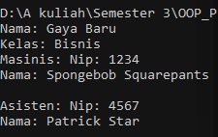

**Question**

1. Di dalam method info() pada class KeretaApi, baris this.masinis.info() dan this.asisten.info() digunakan untuk apa ?

Digunakan untuk mengambil informasi (NIP dan Nama) dari objek Pegawai yang menjadi masinis dan asisten dari KeretaApi.

2. Buatlah main program baru dengan nama class MainPertanyaan pada package yang

sama. Tambahkan kode berikut pada method main() !

Pegawai masinis = new Pegawai("1234", "Spongebob

Squarepants");

KeretaApi keretaApi = new KeretaApi("Gaya Baru", "Bisnis",

masinis);

System.out.println(keretaApi.info());

3. Apa hasil output dari main program tersebut ? Mengapa hal tersebut dapat terjadi ?

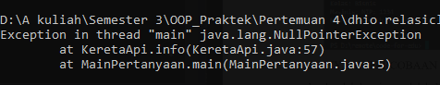

Karena objek asisten tidak diinisialisasi.sedangkan keretaApi.info harus ada data asisten

4. Perbaiki class KeretaApi sehingga program dapat berjalan !

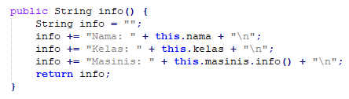  
method info, untuk asisten dihilangkan

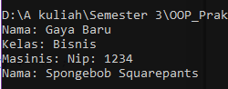

**Experiment 4**

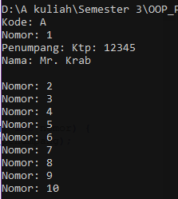

**Question 4**

1. Pada main program dalam class MainPercobaan4, berapakah jumlah kursi dalam

Gerbong A ?

Gerbong gerbong = new Gerbong("A", 10);

Ada 10

2. Perhatikan potongan kode pada method info() dalam class Kursi. Apa maksud kode

tersebut ?

...

if (this.penumpang != null) {

info += "Penumpang: " + penumpang.info() + "\n";

}

Jika ada penumpang (this.penumpang != null), informasi penumpang akan ditampilkan dengan memanggil metode info() dari objek penumpang dan ditambahkan ke string info. Jika tidak ada penumpang di kursi, maka informasi penumpang tidak akan ditampilkan.

...

3. Mengapa pada method setPenumpang() dalam class Gerbong, nilai nomor dikurangi

dengan angka 1 ?

karena indeks dimulai dari 0, agar urut saat ditampilkan maka dikurangi 1

4. Instansiasi objek baru budi dengan tipe Penumpang, kemudian masukkan objek baru

tersebut pada gerbong dengan gerbong.setPenumpang(budi, 1). Apakah yang terjadi ?

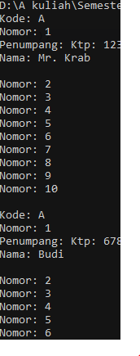Tertumpuk dengan Mr. Krab, sehingga Mr Krab hilang tergantikan dengan Budi

5. Modifikasi program sehingga tidak diperkenankan untuk menduduki kursi yang sudah ada penumpang lain !

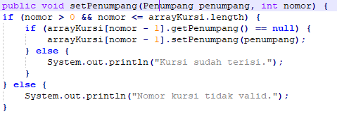

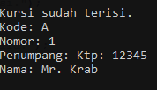

**Assignment**

Berdasarkan latihan di pertemuan teori, rancang dengan class diagram, kemudian implementasikan ke dalam program! Studi kasus harus mewakili relasi class dari percobaan‑percobaan yang telah dilakukan pada materi ini, setidaknya melibatkan minimal 4 class (class yang berisi main tidak dihitung).

| **Mahasiswa** |
| --- |
| - NIM: String  - Nama: String  - daftarMataKuliah: MataKuliah[]  - jumlahMataKuliah: int |
| + ambilNilai(MataKuliah, Dosen): Nilai  + ambilJadwal(MataKuliah, Dosen): Jadwal  + daftarMataKuliah(MataKuliah): boolean  + getDaftarMataKuliah(): MataKuliah[]  + getNIM(): String  + getNama(): String  + setNIM(String): void  + setNama(String): void  + toString(): String |

| Dosen |
| --- |
| - NIP: String  - Nama: String  - mengampuMataKuliah: MataKuliah[]  - jumlahMengampu: int |
| + beriNilai(Mahasiswa, MataKuliah, Nilai): void  + mengampuMataKuliah(MataKuliah): boolean  + getMengampuMataKuliah(): MataKuliah[]  + getNIP(): String  + getNama(): String  + setNIP(String): void  + setNama(String): void  + toString(): String |

| Mata Kuliah |
| --- |
| - Kode: String  - Nama: String  - diampuDosen: Dosen |
| + diampu(Dosen): void  + getDiampuDosen(): Dosen  + getKode(): String  + getNama(): String  + setKode(String): void  + setNama(String): void  + toString(): String |

| Jadwa; |
| --- |
| - mataKuliah: MataKuliah  - dosen: Dosen  - mahasiswa: Mahasiswa  - waktu: String  - ruangan: String |
| + setMataKuliah(MataKuliah): void  + getMataKuliah(): MataKuliah  + setDosen(Dosen): void  + getDosen(): Dosen  + setMahasiswa(Mahasiswa): void  + getMahasiswa(): Mahasiswa  + setWaktu(String): void  + getWaktu(): String  + setRuangan(String): void  + getRuangan(): String |

